Observa o esqueleto humano e legenda-o. Observa o esqueleto humano e legenda-o.
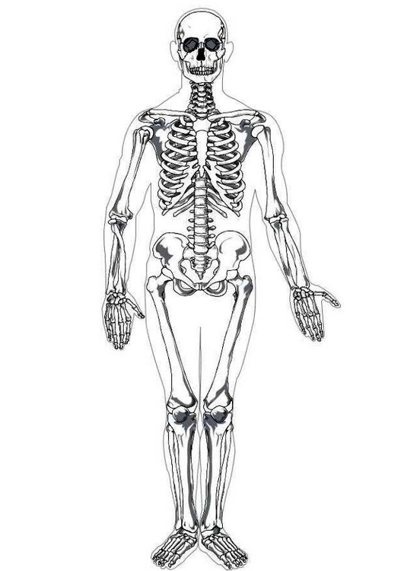
Podes consultar o teu manual. Podes consultar o teu manual.

